**Realiza los siguientes ejercicios codificados en HTML/CSS y PHP:**

1. La suma de matrices solo se puede dar entre matrices con las mismas dimensiones ***NxM*** y su resultado es otra matriz ***NxM*** cuyos elementos son la suma de los elementos de dichas matrices en su posición correspondiente. Es decir, para la suma de matrices ***A + B = C***, los elementos de ***C*** son ***cij = aij + bij***. Un ejemplo:

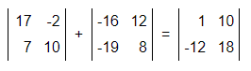

**Crea una página que, mediante una función, calcule la suma de dos matrices cuadradas de dimensión *NxN* donde *N* será un valor entre 1 y 5.**

Inicialmente, se mostrará un formulario al usuario para que introduzca la dimensión de las matrices a sumar. El input de este formulario deberá estar limitado a números enteros entre 1 y 5, ambos incluidos. Deberá ir precedido de un título “EJERCICIO 1” centrado con el texto en color marrón, un subtítulo “Suma de matrices” alineado a la izquierda y una explicación del funcionamiento de la página. El formulario estará enmarcado en azul e incluirá un botón “Enviar” alineado con el input para la dimensión solicitada, además de incluir un texto de instrucciones para el usuario.

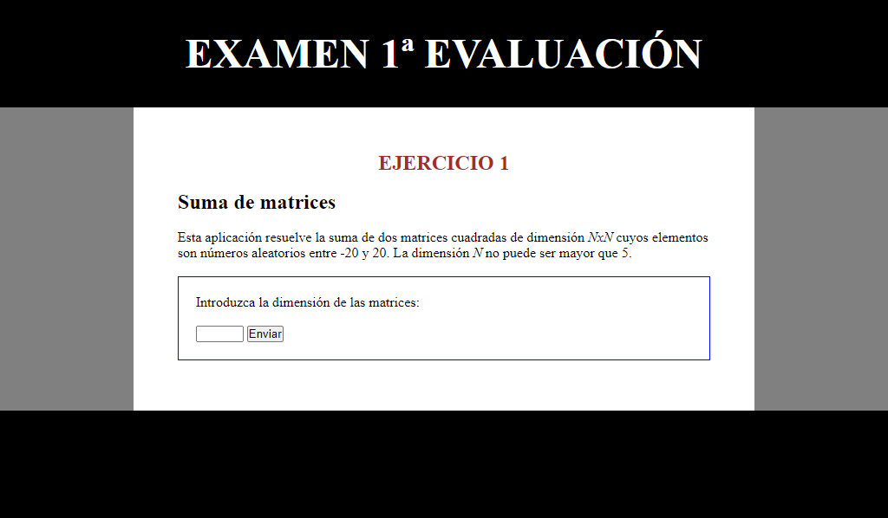

**Obligatorio:** Crear una función sumaMatricesN() que reciba por parámetros dos arrays bidimensionales y un entero y devuelva otro array con la suma de los anteriores.

Cuando el usuario introduzca una dimensión correcta y le dé al botón “Enviar” se mostrará la suma de dos matrices cuadradas con dicha dimensión, cuyos elementos serán números enteros aleatorios entre -20 y 20, ambos incluidos. A continuación del resultado se volverá a mostrar el formulario anterior. El formato del resultado ha de ser igual al mostrado en la siguiente captura:

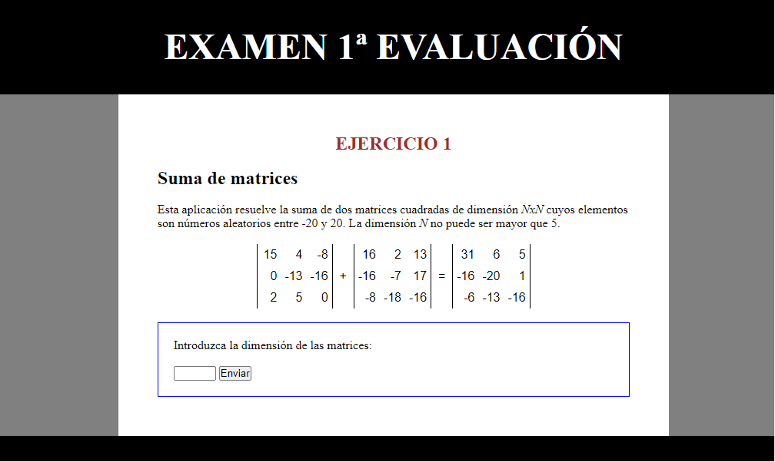

1. Copia los siguientes *arrays* a VSCode:

$comunidades=array("Andalucía", "Aragón", "Principado de Asturias", "Islas Baleares", "Canarias", "Cantabria", "Castilla y León", "Castilla La Mancha", "Cataluña", "Comunidad Valenciana", "Extremadura", "Galicia", "Comunidad de Madrid", "Región de Murcia", "Comunidad Foral de Navarra", "País Vasco", "La Rioja", "Ceuta", "Melilla");

$capitales=array("Sevilla", "Zaragoza", "Oviedo", "Palma de Mallorca", "Santa Cruz de Tenerife y Las Palmas de Gran Canaria", "Santander", "Valladolid", "Toledo", "Barcelona", "Valencia", "Mérida", "Santiago de Compostela", "Madrid", "Murcia", "Pamplona", "Vitoria-Gasteiz", "Logroño", "Ceuta", "Melilla");

Los valores de los elementos de estos arrays están ordenados de tal manera que las posiciones de los nombres de Comunidades y Ciudades Autónomas del primer array coinciden con las posiciones de los nombres de Capitales del segundo array.

Construye, mediante un bucle, un array asociativo *$comunidadesYcapitales* cuyos índices sean los nombres de las Comunidades y sus valores los nombres de las Capitales correspondientes a dichas Comunidades.

**Crea un sitio web que implemente un juego de asociación entre Comunidades y Capitales.**

La disposición de elementos será similar a la del ejercicio anterior: un título “EJERCICIO 2” centrado con el texto en color marrón, un subtítulo “Autonomías y Capitales” alineado a la izquierda y una explicación del funcionamiento de la página. A la seguida se le indicará al usuario lo que debe hacer y se mostrará un formulario con dos menús desplegables que muestren las comunidades autónomas y las capitales por **orden alfabético**. Se incluirá un botón “Comprobar” alineado con el segundo menú desplegable.

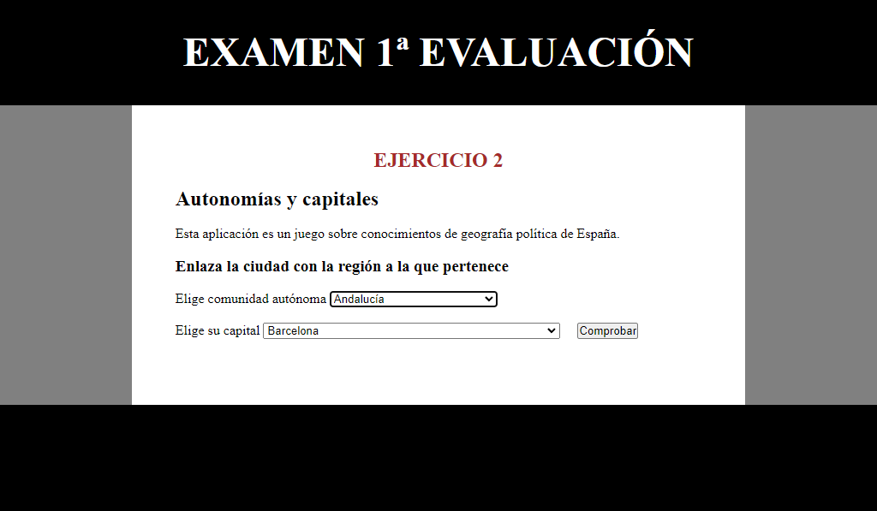

Cuando el usuario seleccione una comunidad y una capital y le dé al botón comprobar se mostrarán los siguientes elementos a continuación del formulario:

* Resultado de la consulta: Acierto o fallo.
* Un texto que indique si la ciudad seleccionada es o no la capital de la comunidad elegida.
* Número de aciertos y fallos, los cuales se almacenarán en **variables de sesión**.
* Botón “Volver a empezar” que reseteará el conteo de aciertos y fallos y volverá a mostrar la página inicial.

La **comprobación** se debe realizar con el **array asociativo** creado anteriormente.

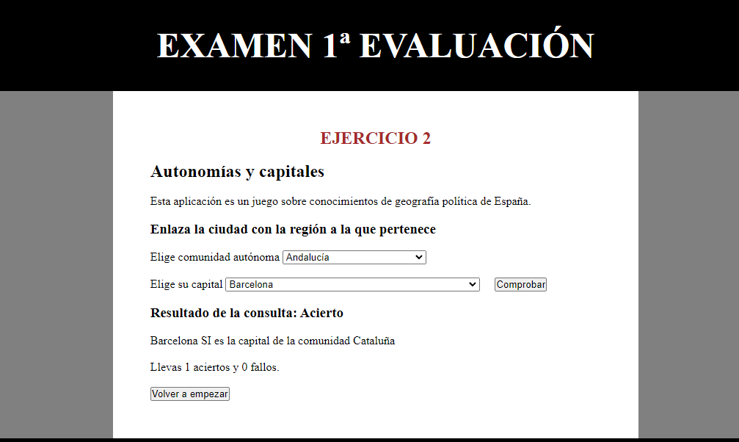

1. Abre *phpMyAdmin* e importa la base de datos *geografia* mediante el código SQL suministrado en el archivo ***crearBD.sql***. A continuación rellena las tablas de dicha BD mediante el código del archivo ***datos.sql***.

**Crea una página web que muestre las Comunidades Autónomas con sus Capitales y el número de localidades registradas para cada Provincia mediante consultas a la base de datos.**

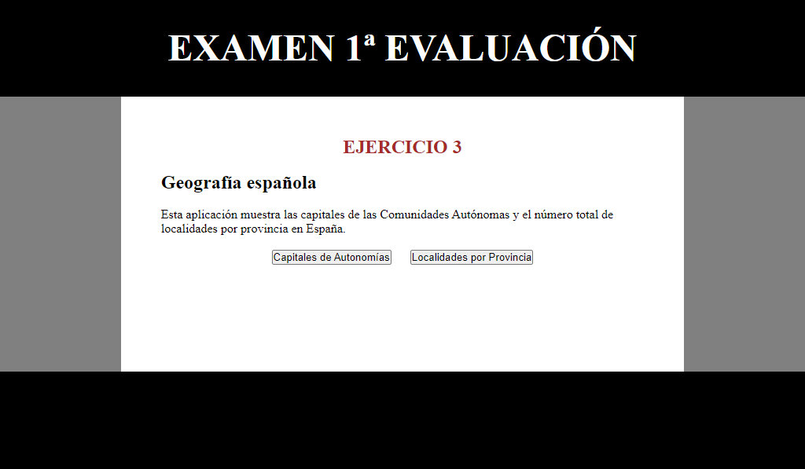

Al cargar la página la primera vez se mostrará una disposición de elementos similar a la de los ejercicios anteriores (título, subtítulo y explicación), tal y como se muestra en la captura anterior. Además, se incluirán dos botones que accedan a las consultas indicadas en el enunciado.

Cuando el usuario pulse uno de los botones, “Capitales de Autonomías” o “Localidades por Provincia”, se mostrará un texto indicando que se ha realizado la consulta sobre la BD “*geografia”* (con comillas y en cursiva) y, a la seguida, un título para la acción realizada: “Capitales por Comunidad Autónoma” o “Número de localidades por Provincia”.

El resultado se mostrará en forma de tabla, con la fila de cabecera en fondo azul, todos los textos centrados y las cabeceras de las columnas y los textos de la primera columna en negrita.

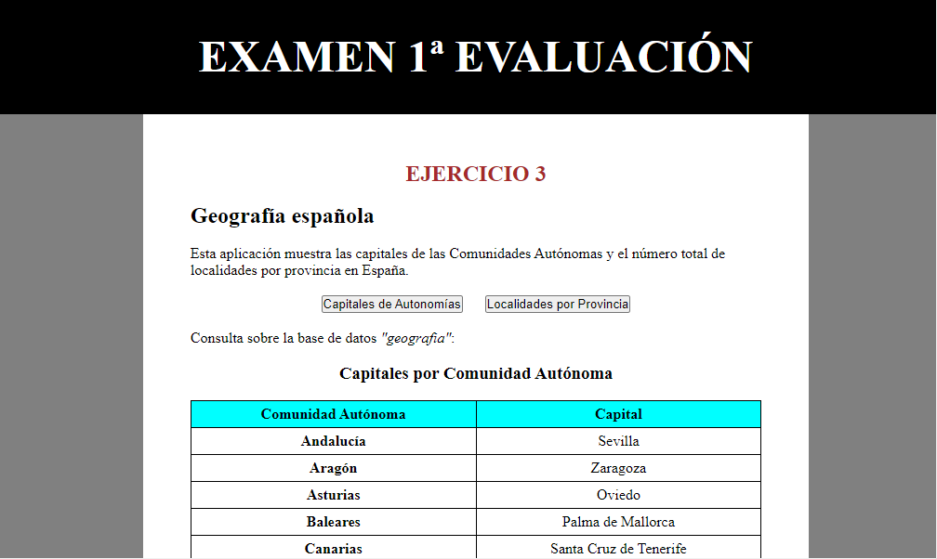

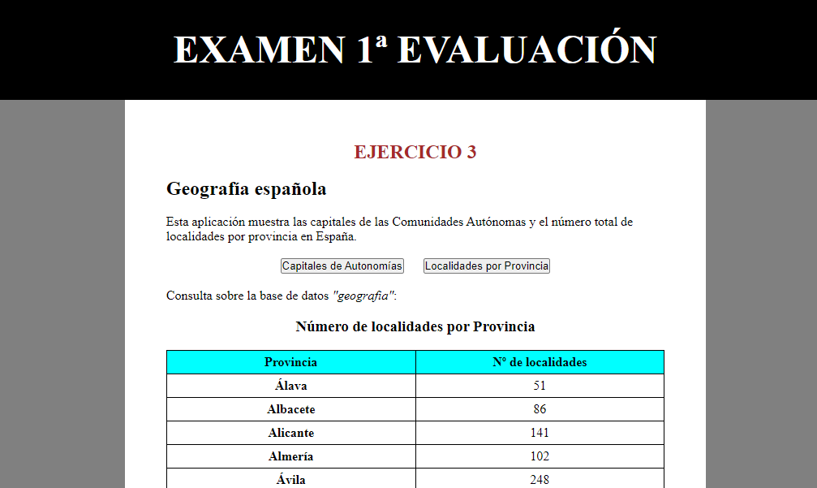

**RÚBRICA DE CALIFICACIÓN**

**Ejercicio 1 (2 puntos):**

* Funcionamiento correcto y completo de la página (1 punto)
* Disposición de elementos y textos como en las capturas (0’25 puntos)
* Limitación correcta de los inputs del formulario (0’25 puntos)
* Función ***sumaMatricesN()*** codificada de acuerdo al enunciado (0’25 puntos)
* Resultados mostrados como en captura (0’25 puntos)

**Ejercicio 2 (2 puntos):**

* Funcionamiento correcto y completo de la página (1 punto)
* Disposición de elementos y textos como en las capturas (0’25 puntos)
* Array asociativo creado con un bucle (0’25 puntos)
* Comprobación mediante array asociativo (0’25 puntos)
* Manejo correcto de variables de sesión (0’25 puntos)

**Ejercicio 3 (3 puntos):**

* Funcionamiento correcto y completo de la página (1 punto)
* Disposición de elementos y textos como en las capturas (0’25 puntos)
* Consulta de Capitales bien codificada (1 punto)
* Consulta de Localidades bien codificada (1 punto)
* Estilo de las tablas conforme a capturas (0’25 puntos)

**NOTAS**

* Se tendrá en cuenta la eficiencia en el código y en la propuesta de solución.
* El código deberá estar bien comentado.
* No se permite el uso de Internet ni ningún tipo de aplicación de comunicación (teléfono móvil, chat, foros, correo electrónico, carpetas compartidas, etc.) ni hablar con compañeros/as.
* El envío de los ejercicios se realizará en el apartado correspondiente de la plataforma *aeducar* mediante un archivo comprimido en formato “zip” con el nombre: DWES_Examen_Ev1_ApellidoPrimero_Nombre_Ejerc. Al final del examen se permitirá la conexión a Internet para enviar los ejercicios.